百度网盘对接项目交接文档

项目需求
在百度网盘上使用百会的在线编辑功能。

项目背景

百会写格秀
详情请参考“https://statement.wiki.baihui.com/api/”

百度授权认证
详情请参考“http://developer.baidu.com/wiki/index.php”

百度文件下载和保存
详情请参考“http://developer.baidu.com/wiki/index.php”

实现思路
提供给百度一个url地址，通过该地址返回一个编辑器界面，让百度嵌在他们的iframe中

授权认证
每次打开编辑器时，需要通过百度的授权认证。

以下简述授权认证的配置信息
- 百度账号
baihuibaidu@sina.com（密码已告知宗博，如有需要请咨询他）
- 百度账号关联的邮箱账号
baihuibaidu@sina.com（密码已告知宗博，如有需要请咨询他）
- 创建工程地址及工程信息
http://developer.baidu.com/console#app/project
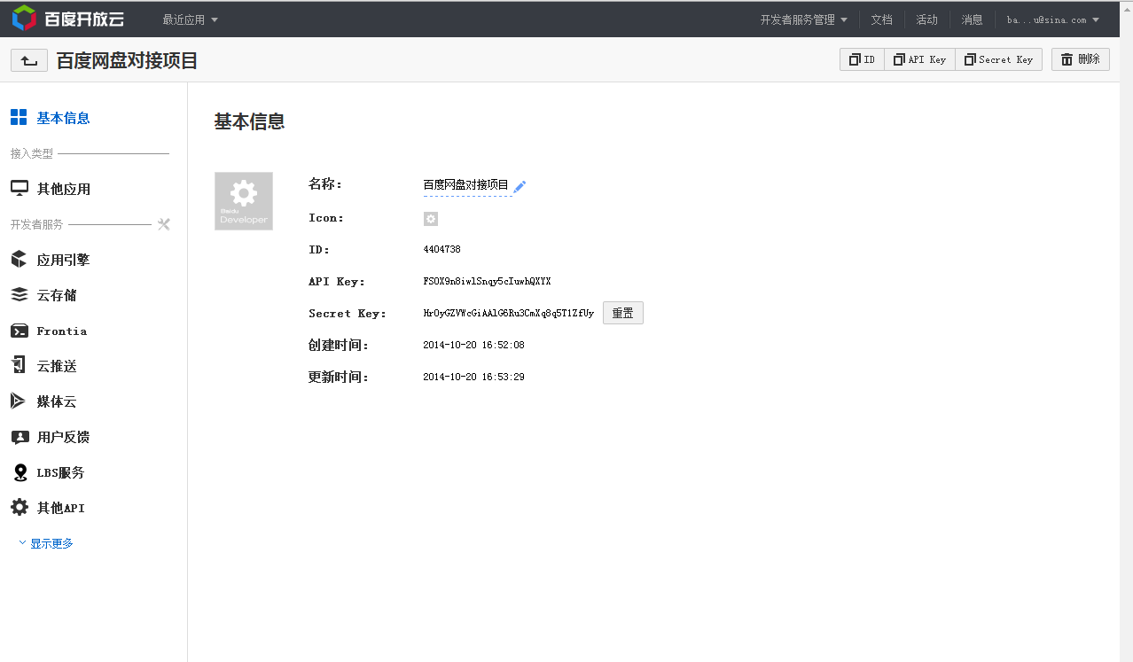

打开编辑器
调用百会的写格秀API打开编辑器

项目结构
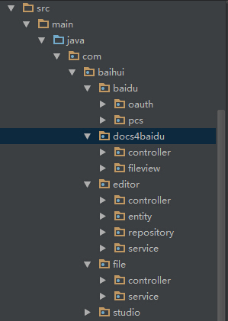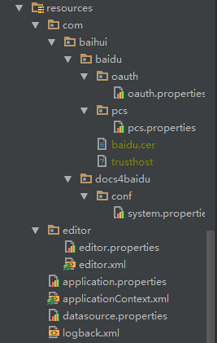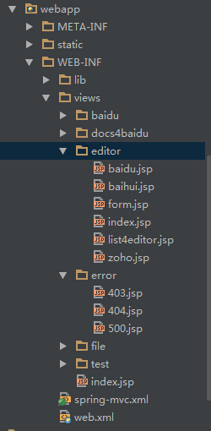

- 项目采用maven构建工具
- com.baihui.baidu包含与百度相关的代码
  - com.baihui.baidu.oauth表示百度的认证
  - com.baihui.baidu.pcs表示百度的文件服务
- com.baihui.docs4baidu是项目的主要部分
  - com.baihui.docs4baidu.controller包含打开编辑器和远程保存的方法
  - com.baihui.docs4baidu.fileview用来做一个文件访问统计的功能，将每次的访问信息记录到数据库中
- com.baihui.editor是用来测试编辑器的代码
- com.baihui.file是用来测试文件上传下载的代码
- com.baihui.studio是提供一些公用的代码
- 资源文件存在对应的目录下，记录一些常量配置
- 前端文件结构大致和后台相同
- 主要有用的文件包括
com.baihui.baidu.oauth.controller.BaiduOauthIntercetor获取授权码
com.baihui.docs4baidu.controller.BaiduyunEditorController打开编辑器和保存文件
WEB-INF/views/docs4baidu/form.jsp自动提交编辑器表单
WEB-INF/views/docs4baidu/fileview/list.jsp访问信息列表界面

项目部署
需要先通过远程桌面连接跳转机，再通过跳转机部署到服务器上
- 跳转机地址
119.254.34.142:8999
- 服务器地址
192.168.17.37: 22
- 账号和权限由运维部张晓波分配

